

**课 程 报 告**

**课 程 名 称：** 程序设计实践

**专 业 班 级 ：** 计科1502

**学 生 姓 名 ：** 宗阔雄

**学 号 ：** 201516010209

**任 课 教 师 ：** 张继新

**学 期 ：2015-2016学年第二学期**

**课程报告任务书**

|  |  |  |  |  |  |  |  |  |
| --- | --- | --- | --- | --- | --- | --- | --- | --- |
| **题 目** | **银行管理系统** | | | | | | | |
| **主要**  **内容** | 用C语言开发一个简单的银行业务处理系统。要求实现以下基本功能：   1. 银行前台处理系统。a）开户。创建系统新用户，用户密码初始设定。 b）销户。银行的销户并不是真正意义上的删除用户。c）账务处理子系统（现金存，现金取） 2. 银行客户自助系统。a) 更改密码；b) 查询余额；c) 浏览对账单   系统说明： 银行前台处理系统包含开户、销户、存取业务。  1）、开户功能中银行可以创建新用户，用户名可以重名，但是银行账号必须唯一。银行用户基本信息包括：用户名、账号、密码（初始密码都为000000）、身份证、创建时间、销户时间、销户标记、余额。开户后将开户信息存储到文件”user.dat”中。  2）销户处理只需要更改用户销户标记即可。  3）账务处理稍微复杂：  a）账务处理菜单设计：（账号、姓名、身份证、发生额、存取标记、日期、余额）。  b)工作流程：银行工作人员输入账号后，系统根据用户信息自动输出姓名、身份证、银行工作人员输入发生额（正数代表存，负数代表取，取钱时应检查用户是否透支，如透支给于提示。）存取标记根据发生额自动生成（1表示存，-1表示取）、日期（包含年月日时分）自动生成、余额自动更改， 输入完毕后，系统询问是否确定？是（1）否（0）。输入1，系统将此信息存入到文件”bankrecord.dat”中，bankrecord.dat记录发生的流水账信息。同时将用户信息中的余额进行更改。系统继续提问：是否继续记账？（1：继续0：退出记账系统）  银行客户自助系统包含：首先用户根据账号与初始密码进入自助系统。可以选择  1)更改密码（密码应进行加密后，存储到“user.dat“文件中。  2）查询余额。  3)浏览对账单。浏览对账单稍显复杂：用户输入起始日期，和结束日期。系统在”bankrecord.dat”文件中进行查询，将符合条件的记录显示出来。显示项为：发生额、日期、余额。   1. 功能扩展：银行主管子系统，用于管理普通工作人员的基本信息、银行存款总额、银行流水的发生等内容。自己扩展思路。客户查询功能可以扩展：只查取款业务、存款业务、某一天业务等。银行前台业务可以自己对账。 | | | | | | | |
| **任务**  **要求** | 一、提交材料应包括：（1）系统源代码 （2）课程报告  二、整个设计过程具体要求  （1）**需求分析** 要求学生对系统进行分析，设计出需要完成的功能，完善各个模块的调用关系；  （2）**设计过程** 要求学生进一步明确各模块调用关系，进一步完善模块函数细节（函数名、参数、返回值等）  （3）**实现过程** 要求学生养成良好的编码习惯、完成各个模块并进行测试，最终完成系统整体测试；  （4）**总结阶段** 按照要求完成系统设计和实现报告，并进行总结、答辩。 | | | | | | | |
| **成绩**  **评定** | **报告撰写情况（30分）** | | | **系统完成情况（30分）** | | **答辩情况（40分）** | | **总分** |
| **内容 20分** | **规范程度 5分** | **程序测试 5分** | **基本功能20分** | **扩展功能10分** | **自述情况10分** | **答辩情况 30分** |
|  |  |  |  |  |  |  |
|  | | |  | |  | |  |

**成绩评定**

1.需求分析

一级菜单：

分为管理员和自助服务，分别需要管理员密码和用户账号密码进行登录

二级菜单：

管理员：

开户 创建一个user.txt文件，输入信息（创建时间由time函数，销户时间初始化0000-00-00，挂失销户标记初始化1，帐号用rand随机生成）密码用分支结构（修改初始值与否），链表信息写入文件

销户 输入帐号，读取文件，链表遍历，mrak1修改为-1，覆盖写入文件。

账务：输入帐号和发生额，链表遍历，对money值修改，并传递发生额，存取款标记，两次余额至record函数。覆盖写入文件。

（解）挂失：输入帐号，读取文件，链表遍历，分支结构，挂失mrak修改为-1，否则修改为1，覆盖写入文件。

账目统计 ：读取record.txt和user.txt文件信息，time函数获取系统时间，条件判断，存取额，用户数，余额累加。

自助服务：

改密： 输入身份证号，读取文件信息，进行对比，确认修改密码，两次输入密码，遍历链表，修改密码，覆盖写入文件。

查询： 传递帐号参数，遍历查询。

对账单：读取record.txt，输入查询时间范围，time函数获取系统时间，if判断（年*1000+月*1000+日 对这个和大小比较）在时间范围内的信息打印出来。

2 概要设计

typedef struct point{

char name[20];//姓名

char ctime[20];//创建时间

char dtime[20];//销户时间

char password[5];//密码

long ac;//账号

long id;//身份证号码

int money;//余额

int mark;//挂失标记

int mark1;//销户标记

struct point *next;

}point,*linklist;

typedef struct node{

long dac;//记录账号

int year;//记录存取款时间

int month;

int day;

int bmoney;//记录存取款钱数

char cmark;//存取款标记

int yue;//记录上次余额

int zyue;//记录当前总钱数

struct node *next;

}node;模块划分为两大模块

银行前台处理系统分为五个模块。开户，销户，账务，（解）挂失，账目统计。

开户进行链表的创建操作。

销户读取文件都先进行链表的遍历，更改mark1里面的数值，覆盖写入文件。

账务系统分为存取款，输入账号进行链表的遍历，对对应节点数据域错作操作，同时可选择记录数据到bankrecord文件里面，可被利用到自助服务的账单浏览功能。

（解）挂失，mark标记利用，，在自主服务中登录的时候先进行检查。细则同上。

账目统计，读取bankrecord里面的数据，统计银行的用户总数，用户余额。

自助服务分为三个模块。改密，查询余额，对账单。在登陆的时，先进行挂失判断同时检查密码是否正确。

改密，读取文件数据，遍历找到节点，对节点的密码进行修改，写入文件。

查询余额，遍历查找。

浏览对账单，截取时间，条件判断，对符合的数据打印出来。

程序框架：以bank.h 头文件里面#库函数 ，结构体，函数声明。

其他的.cpp（包含main）都引用 bank.h。

void record(long c,int a,int index,int f); //传递账号，发生额 ，存取标记，之前余额

void manager();//管理员界面，以及管理员登陆

void selfhelp(); //自助服务页面以及用户登录

void create();//开户

void display();//show

void play1(); //show1

void find(long a,char n[],int y);//传递账号 a 密码 n[] 余额 y //查询余额

void play0();//show2

void deleteuser();//销户

void change(); //改密

void acount();//账务

void look(long a);//传递账号 a

void loss();//（解）挂失操作

int check1(long a)//检查销户

int check(long a);//传递账号 a ，检查挂失与否

void census();//统计当月账目

在 account（），void census()，void change()，int check(long a), void deleteuser(),void look(long a) ,void loss(),void record(long c,int a,int index,int f), void selfhelp()这些函数里面所有的读取文件的操作都用到了 大量的数组，来临时存储文件里面的内容，字符串用二维数组，其他的用了一维数组，用fscanf将文件里面的数据存储到数组在进行操作，这样可以方便的跳出循环，比如给一个定义的数组初始化，写数据到遇到这个值就可以break。

在void change()，void deleteuser(),void look(long a)， void loss()这里都用到了链表的遍历操作 while(p1&&p1->next->id!=a) {p1=p1->next; }

使指针移动到你要操作的节点上，定义p2指向这个节点，来实现对节点的数据域的操作功能。在void deleteuser()中，删除用户的节点直接被断开，free掉，再按w的形式把数据写到文件里面，这里要求的销户标记没有用到，然后考虑使用为挂失标记。void loss()int check(long a)这两个函数分别实现 账号的挂失与解挂失，登录账号是否处于挂失状态。

3.详细设计

main函数：

int main()

{system("color 1c");

system("title by:Paul");

while(1){ int a,b;

displ。。ay();

scanf("%d",&a);

if(a==1)

manager();

system("cls");

if(a==2)

selfhelp();

system("cls");

if(a==0)

break; }

return 0; }

/*显示一级菜单*/

void display()

{

printf(" \t┏━━━━━━━━━━━━━━━━━━━━━━━━━┓\n");

printf(" \t┃ ┃\n");

printf(" \t┃ 欢迎进入银行操作系统 ┃\n");

printf(" \t┃ ┃\n");

printf(" \t┗━━━━━━━━━━━━━━━━━━━━━━━━━┛\n\n\n");

printf("\t\t--------------------------------------\n");

printf("\t\t欢迎使用本银行的自助服务，根据需求选择\n");

printf("\t\t-----------1 管理人员-----------\n");

printf("\t\t-----------2 自助服务-----------\n");

printf("\t\t-----------0 退出系统-----------\n");

printf("\t\t\t**请输入所选功能代号**\n");

}

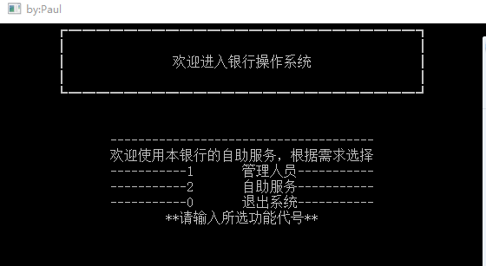

管理员界面

void manager()

{system("cls");

PRN: while(1)

{printf("---------------请输入管理员密码-----------------\n");

char n[6],m[6];

int x=0;

strcpy(m,"123456");

while(1){n[x]=getch();if(n [x]!='\r')

{printf("*"); ++x;}

else break; }

n [x]='\0';

printf("\n");

if(strcmp(m,n)==0)

{printf("--------------------------密码正确-------------------------------\n");system("cls");

break;

}else

printf("-------------------密码错误,请检查后再次输入-------------------------\n");goto PRN; }

PRNS:

system("cls");

play0();

int a;

scanf("%d",&a);

if(a==1)

create();

if(a==2)

deleteuser();

if(a==3)

acount();

if(a==4)

loss();

if(a==5)

census();

printf("\n\n其他管理员操作请按 1，返回总界面请按 0 \n");

int b;

scanf("%d",&b);

if(b==1)

{goto PRNS; }

}

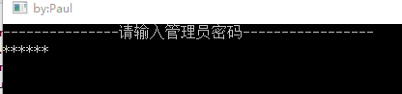

管理员二级菜单

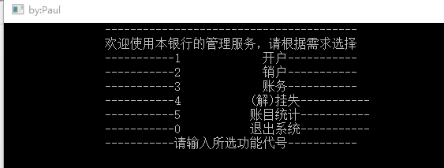

void play0(){

printf("\t\t----------------------------------------\n");

printf("\t\t欢迎使用本银行的管理服务，请根据需求选择\n");

printf("\t\t-----------1 开户-----------\n");

printf("\t\t-----------2 销户-----------\n");

printf("\t\t-----------3 账务-----------\n");

printf("\t\t-----------4 (解)挂失-----------\n");

printf("\t\t-----------5 账目统计-----------\n");

printf("\t\t-----------0 退出系统-----------\n");

printf("\t\t-----------请输入所选功能代号-----------\n");}

/*开户*/

void create(){

system("cls");

int i;

point *q,*v;

q=new point;

FILE *fp;

fp=fopen("saveuser.txt","a+");

cout<<"------------------请输入您的名字------------------"<<endl;

cin>>q->name ;

cout<<"----------------您随机产生的账号为----------------"<<endl;

srand((unsigned)time(NULL));int m=rand();q->ac =m+100000000000;

printf("====%d=====\n",q->ac);

strcpy(q->password,"000000" );

cout<<endl;

cout<<"请输入你的密码（可以是数字字母混合密码）\n 默认为000000，修改请按1,否则请按0： " <<endl;int x=0, j;cin>>j;

while(j>0)

{ while(1)

{ q->password[x]=getch();

if(q->password [x]!='\r')

{printf("*"); ++x;}

else break; }

q->password [x]='\0';

printf("\n");break; }

/*创建时间生成函数*/

time_t ctime;

struct tm *timeinfo;

time(&ctime);

timeinfo=localtime(&ctime);

int a,b,c;

char yearr[10],monn[3],dayy[3];

a=timeinfo->tm_year+1900;

b=timeinfo->tm_mon+1;

c=timeinfo->tm_mday;

itoa(a, yearr, 10);

itoa(b, monn, 10);

itoa(c, dayy, 10);

strcat(yearr,"-");

strcat(yearr,monn);

strcat(yearr,"-");

strcat(yearr,dayy);

strcpy(q->ctime,yearr);

cout<<"------------------请输入您存款的金额------------------"<<endl;

cin>>q->money ;

cout<<"------------------请输入您的身份证号------------------"<<endl;

cin>>q->id ;

q->mark =1;

q->mark1=1;

q->next=NULL;

strcpy(q->dtime,"0000-00-00");

fprintf(fp,"%s %s %s %s %ld %ld %d %d %d\n",q->name,q->ctime,q->dtime,q->password,q->ac,q->id,q->money,q->mark,q->mark1);

fclose(fp);

system("cls");

cout<<"创建成功，请妥善保管你的账号："<<q->ac<<endl ;}

/*销户*/

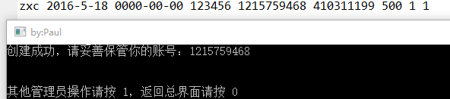

void deleteuser()

{

system("cls");

linklist head,rear;

linklist q;

head=(linklist)malloc(sizeof(point));

head->next=NULL;

rear=head;

int i,c,d;

//读取文件数据

linklist k;

k=head->next;

printf("下面是所有的用户信息（不含密码）\n每行的最后一位是用户的账号，您可以通过账号来管理\n");

printf("姓名 创建时间 身份证号 余额 账号\n");

while(k)

{printf("%s %s %ld %ld %d %d\n",k->name,k->ctime,k->id,k->money,k->ac,k->mark1 );

k=k->next;}

while(1)

{printf("请输入想要删除的账号：");

int deac;

scanf("%d",&deac);

linklist p2;

linklist p1=head;

while(p1&&p1->next->ac!=deac)//找目标节点的前一个节点

{p1=p1->next; }

if (p1->next->ac==deac)

p2=p1->next;

if (!p1)

{ printf("输入错误，请重新输入！\n");break; }

printf("确定删除么？1 是 2 否\n");

int chioce;

scanf("%d",&chioce);

if (chioce==1)

{p2->mark1 =-1;

printf("销户成功！\n");break;

/*创建时间生成函数*/

time_t ctime;

struct tm *timeinfo;

time(&ctime);

timeinfo=localtime(&ctime);

int a,b,c;

char yearr[10],monn[3],dayy[3];

a=timeinfo->tm_year+1900;

b=timeinfo->tm_mon+1;

c=timeinfo->tm_mday;

itoa(a, yearr, 10);

itoa(b, monn, 10);

itoa(c, dayy, 10);

strcat(yearr,"-");

strcat(yearr,monn);

strcat(yearr,"-");

strcat(yearr,dayy);

strcpy(p2->dtime ,yearr); }

}

//覆盖写入文件

}

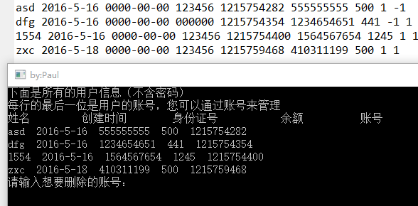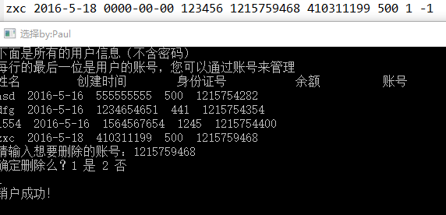

/*账务*/

void acount()

{

int i;

system("cls");

//读取文件数据

while(1)

{linklist p2;

linklist p1=head;

printf("----------请输入账号-----------\n");

long c;

PRN: scanf("%ld",&c);

while(p1&&p1->next->ac!=c)

{p1=p1->next;}

if (p1->next->ac==c)

p2=p1->next;

if(!p1)

{printf("输入错误\n");goto PRN; }

printf("姓名 身份证号 余额\n");

printf("%s %ld %d\n\n",p2->name,p2->id,p2->money );

int f;

f=p2->money; //记录当时余额

int index;

printf("----存款请按1 取款请按2------\n");

scanf("%d",&index);

ASD: printf("----------请输入发生额(为正)-----------\n");

int a;//记录发生额

scanf("%d",&a);

if(a>p2->money&&index==2 )

{printf("您的余额不够，请重新输入发生额\n");

goto ASD; }

int e;//记录存取款后的余额

if(index==1)

{ p2->money=p2->money+a;

printf("存款成功\n");}

if(index==2)

{p2->money=p2->money-a;

printf("取款成功\n");}

e=p2->money;

int d;

printf("需要保存记录请按 1，否则请按 0\n");

scanf("%d",&d);

if(d=1)

{record(c,a,index,f);}

printf("继续存款请按 1，返回请按 2\n");

int chioce;

scanf("%d",&chioce);

if(chioce==2){break;}

}

//数据覆盖

}}

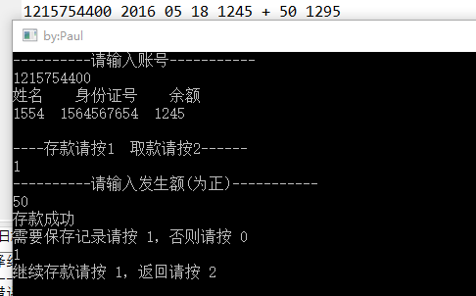

/*挂失与解挂失*/

void loss()

{

system("cls");

//读取文件数据

long l;

printf("\t\t\t请输入想要操作的账号：\n");

scanf("%ld",&l);

linklist p2;

linklist p1=head;

while(p1&&p1->next->ac!=l)

{p1=p1->next;}

if (p1->next->ac==l)

p2=p1->next;

if(!p1)

{printf("输入错误\n");}

printf("挂失 1 解除 2\n");

int s;

scanf("%d",&s);

if(s==1)

{p2->mark= -1;

printf("挂失成功！\n");}

else

{p2->mark = 1;

printf("解除成功！\n");}

printf("\t\t\t操作成功！\n 您操作的账号是：\n");

printf("%ld\n",p2->ac );

//数据覆盖

/*账务统计*/

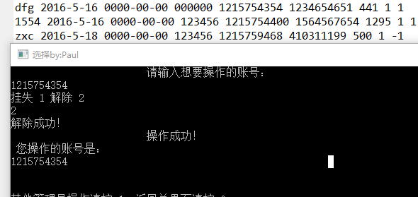

void census()

{

system("cls");

//读取文件数据

printf("\n\n\t\t截止到目前本月所有的发生额的正负值为 ： ");

printf("%d\n\n\n\t**********************************************************\n",sum);

fclose(fp);

/*临时存储文件内数据的数组*/

char newname[100][100];//姓名

char newctime[200][200];//创建时间

char newdtime[200][200];//销户时间

char newpassword[200][200];//密码

long newac[200];//账号

long newid[200];//身份证号码

int newmoney[200];//余额

int newmark[200]={0};//标记

int newmark1[200];

FILE *fp1;

fp1=fopen("saveuser.txt","r+");

int k=0;h=0;

for(i=1;i<100;i++)

{fscanf(fp,"%s%s%s%s%ld%ld%d%d%d",newname[i],newctime[i],newdtime[i],newpassword[i],&newac[i],&newid[i],&newmoney[i],&newmark[i],&newmark1[i]);

if(newmark[i]==0)

{ break; }

k++;h=h+newmoney[i]; }

fclose(fp1);

int r=h/k;

printf("\t**********************************************************\n\n");

printf("\t\t截至到目前银行用户总数： ");printf("%d\n",k);

printf("\t\t 用户余额总值: ");printf("%d\n",h);

printf("\t\t 平均用户余额: ");printf("%d\n",r);

}

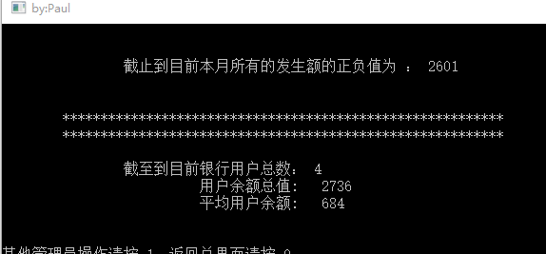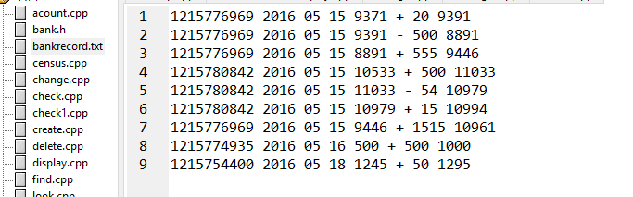

/*自助服务*/

void selfhelp()

{while(1){

system("cls");

linklist head,rear;

linklist q;

head=(linklist)malloc(sizeof(point));

head->next=NULL;

rear=head;

int i,c,d;

//读取文件数据

PRN: printf("---------------欢迎使用自助功能，请输入你的账号---------------\n");

long a;

scanf("%ld",&a);

linklist p2;

linklist p1=head;

int v;

v=check(a);

if(v==0){

printf("\n\n\t\t您的账号处于挂失状态！请到前台进行相关操作！\n");

int z;

printf("按 0 退出！");

scanf("%d",&z);

if(z==0)

break; }

int u;

u=check1(a);

if(u==0){

printf("\n\n\t\t您的账号不存在！请到前台进行相关操作！\n");

int z;

printf("按 0 退出！");

scanf("%d",&z);

if(z==0) break; }

while(p1&&p1->next->ac!=a)

{ p1=p1->next; }

if (p1->next->ac==a)

p2=p1->next;

if (!p1)

{ printf("输入错误，请重新输入！\n");goto PRN;}

printf("---------------请输入密码-----------------：\n");

char n[5];

int x=0;

while(1){ n[x]=getch();

if(n [x]!='\r')

{printf("*"); ++x;}

else break; }

n [x]='\0';

printf("\n");

if(strcmp(n,p2->password )!=0)

{printf("密码有误，请重新输入！\n") ;}

int y=p2->money ;

PRNS: system("cls");

play1();

int r;

scanf("%d",&r);

if(r==1)

change();//需输入身份证号！

if(r==2)

find(a,n,y);//

if(r==3)

look(a);

printf("\n\n进行其他自助服务请按 1，返回总界面请按 0 \n");

int b;

scanf("%d",&b);

if(b==1)

{goto PRNS; }

}

} /*自助服务二级菜单*/

void play1(){

printf("\t\t----------------------------------------\n");

printf("\t\t欢迎使用本银行的管理服务，请根据需求选择\n");

printf("\t\t-----------1 改密-----------\n");

printf("\t\t-----------2 余额-----------\n");

printf("\t\t-----------3 账单-----------\n");

printf("\t\t-----------0 返回-----------\n");

printf("\t\t-----------请输入所选功能代号-----------\n");

}

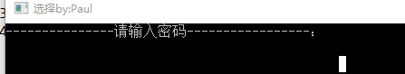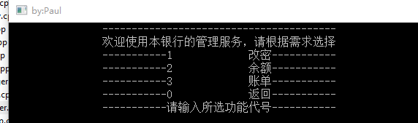

int check1(long a)//检查帐号的销户标记

{

system("cls");

linklist head,rear;

linklist q;

head=(linklist)malloc(sizeof(point));

head->next=NULL;

rear=head;

int i,c,d;

//读取文件数据

linklist p2;

linklist p1=head;

while(p1&&p1->next->ac!=a)

{p1=p1->next; }

if (p1->next->ac==a)

p2=p1->next;

if(p2->mark1 ==1)

return 1;

else

return 0; }

int check(long a)//检查帐号是否挂失

{

system("cls");

linklist head,rear;

linklist q;

head=(linklist)malloc(sizeof(point));

head->next=NULL;

rear=head;

int i,c,d;

/*临时存储文件内数据的数组*/

char newname[100][100];//姓名

char newctime[200][200];//创建时间

char newdtime[200][200];//销户时间

char newpassword[200][200];//密码

long newac[200]={0};//账号

long newid[200];//身份证号码

int newmoney[200];//余额

int newmark[200];//标记

int newmark1[200];

FILE *fp;

fp=fopen("saveuser.txt","r+");

for(i=1;i<100;i++)

{fscanf(fp,"%s%s%s%s%ld%ld%d%d%d",newname[i],newctime[i],newdtime[i],newpassword[i],&newac[i],&newid[i],&newmoney[i],&newmark[i],&newmark1[i]);

if(newac[i]==0)

{ break; }

q=(linklist)malloc(sizeof(point));

q->money=newmoney[i];

q->id =newid[i];

q->mark =newmark[i];

q->mark1 =newmark1[i];

q->ac =newac[i];

strcpy(q->name ,newname[i]);

strcpy(q->ctime,newctime[i]);

strcpy(q->dtime,newdtime[i]);

strcpy(q->password,newpassword[i]);

rear->next=q;

rear=q;

}

rear->next=NULL;

fclose(fp);

linklist p2;

linklist p1=head;

while(p1&&p1->next->ac!=a)

{p1=p1->next; }

if (p1->next->ac==a)

p2=p1->next;

if(p2->mark ==1)

return 1;

else

return 0; }

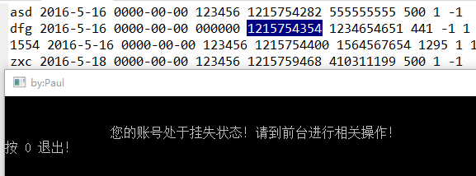

/*改密*/

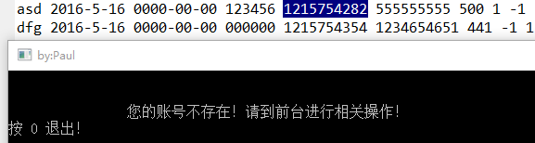

void change()

{

system("cls");

linklist head,rear;

linklist q;

head=(linklist)malloc(sizeof(point));

head->next=NULL;

rear=head;

int i,c,d;

//读取文件数据

PRN: printf("---------------欢迎使用改密功能，请输入你的身份证号---------------\n");

long a;

scanf("%ld",&a);

linklist p2;

linklist p1=head;

while(p1&&p1->next->id!=a)

{p1=p1->next; }

if (p1->next->id ==a)

p2=p1->next;

if (!p1)

{ printf("输入错误，请重新输入！\n");goto PRN; }

char s[6],t[6];

PRN2: printf("请输入你的新密码！\n");

int x=0;int j=0;

while(1){ s[x]=getch();

if(s [x]!='\r')

{printf("*"); ++x;}

else break; }

s [x]='\0';

printf("\n");

printf("请再次输入你的新密码！\n");

while(1){

t[j]=getch();

if(t[j]!='\r')

{printf("*"); ++j;}

else break;

}t [j]='\0';

printf("\n");

int index;

if(strcmp(s,t)==0)

index=1;

if(index==1)

{strcpy(p2->password ,s );

printf ("修改成功！\n");}

else

{printf("您输入的两次密码不同，请检查后再次输入！\n");goto PRN2; }

FILE *fp1;

fp1=fopen("saveuser.txt","w");

linklist q1=head->next;

while(q1)

{fprintf(fp1,"%s %s %s %s %ld %ld %d %d %d\n",q1->name,q1->ctime,q1->dtime,q1->password,q1->ac,q1->id,q1->money,q1->mark,q1->mark1);

q1=q1->next ; }

fclose(fp1);

}

}

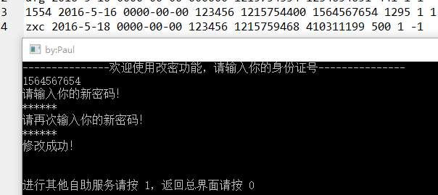

/*余额查询*/

void find(long a,char n[],int y)

{ system("cls");

while(1)

{printf("\n\n\n\n\n\n 您的当前余额是:");

printf(" %d \n\n\n\n",y);

printf("\t|||按任意键退出余额查询功能 |||\n\n");

int l;

scanf("%d",&l);

if(l!=1000)

break; }}

/*对账单*/

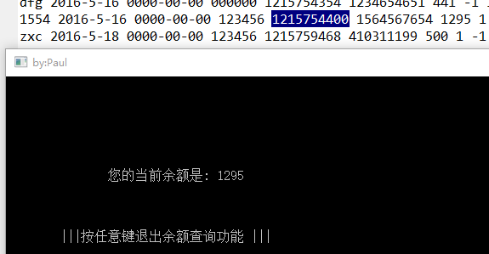

void look(long a){ int i;

system("cls");

//临时存储bankrecord里面的数据

long nac[100]; int nyear[100]; int nmonth[100]; int nday[100];

int nm1[100];//之前余额 char nmark[100];

int n[100];//发生额 int nm2[100];//当前余额

for(i=1;i<100;i++){

nac[i]=0;

}int vyear,vmonth,vday,uyear,umonth,uday;

printf("请输入起始日期\n");

scanf("%d%d%d",&vyear,&vmonth,&vday);

printf("请输入截至日期\n");

scanf("%d%d%d",&uyear,&umonth,&uday);

int k,j;

k=vyear*10000+vmonth*1000+vday;

j=uyear*10000+umonth*1000+uday;

FILE *fp=fopen("bankrecord.txt","a+");

printf("/t 存取款日期 +/- 发生额 当前余额 \n\n");for(i=1;i<100;i++)

{fscanf(fp,"%ld%d%d%d%d %c%d%d",&nac[i],&nyear[i],&nmonth[i],&nday[i],&nm1[i],&nmark[i],&n[i],&nm2[i]);

if(a==nac[i]&&k<=nyear[i]*10000+nmonth[i]*1000+nday[i]&&nyear[i]*10000+nmonth[i]*1000+nday[i]<=j)

printf("\t%d-%02d-%02d %c %d %d\n",nyear[i],nmonth[i],nday[i],nmark[i],n[i],nm2[i]);

if(nyear[i]==0)

break;

}}

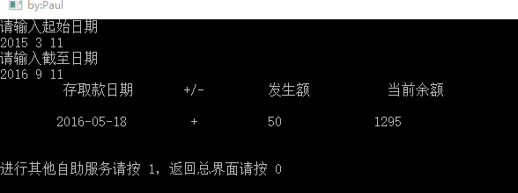

4.调试分析

在调试过程中，fscanf中对单个字符型数据的写入出现问题，在前面读取字符串和整形数的时候 格式控制串直接没有空格，但是读取%c的时候 fscanf会认为前一个数据和这个字符之间的空格就是这个字符，这样在读取的时候就会出现错而编译器编译是不会有提醒的，在测试功能的时候出现杂乱的数据，修改为 fscanf(fp,"%ld%d%d%d%d %c%d%d",&nac[i],&nyear[i],&nmonth[i],&nday[i],&nm1[i],&nmark[i],&n[i],&nm2[i]);在%c之前加一个空格就实现了对字符型数据的读取。

在最后一个功能浏览对账单的时候，起初对操作日期的函数不够理解，使用了字符串这样的存储结构来存bankrecord里面的操作日期，定义两个字符串，分别输入起始截至日期，但是对if里面的条件陷入了困难，起初打算使用strcmp（）函数来实现确定时间范围，但无法成功，后来经帮助，

/*创建时间生成函数*/

time_t ctime; struct tm *timeinfo; time(&ctime); timeinfo=localtime(&ctime);

int h,b,g; int yearr[10],monn[3],dayy[3];

q->year =timeinfo->tm_year+1900;

q->month =timeinfo->tm_mon+1;

q->day =timeinfo->tm_mday;

将这个函数里面的year，mon，day定义为整形，在读取这些数据后，将年份*10000，月份*1000与day相加，通过一个和式来确定时间，这样就能浏览到一段时间内的操作。

在销户的实现过程中，起初按照找到节点，然后把上个节点和它的下个链接，然后delete（）这样的思路，后来依照题意，再加如mrak1 来当作销户标记。

这样实现的销户不会抹除原有用户的信息，方便将来使用。

在实现改密功能的时候，按照输入密码显示为*的思路，依次输入两次密码，使用不回显函数getch();在第一次使用的时候，数组定义的s[5],t[5]总两次密码不一致的问题，后来修改为s[6] t[6] 问题消失。

在读取文件里面的数据是反复使用了临时数组，最后经思考，认为可以直接讲文件里面的数据读取到链表上，测试了cencus函数，出现问题，在census里面发现，使用临时数组，可以更加简单的对数组里面的数据进行筛选等其他操作，放在链表里面每次都需要遍历找节点的工作，而且如果我需要找到这些数据的最值或者某一类值，这样的操作熟练度不够，于是最后仍然按照临时数组来存放（二维数组存字符串，按行存，一维数组存整形数和单字符）。

在delete change等功能操作完成后按照w的形式将数据再写如文件的时候，头一次的时候，定义的q1在写mark的时候写成了q->mark。造成文件里面的数据被错误的修改，反复寻找问题找不到，最后讲源代码独立测试，后找到问题。在定义变量的时候，多次出现同样的问题，下次写代码，变量的定义应放在函数的前半部分，这样能避免变量重复，写错的问题，而不是需要什么就在原地定义什么，不容易察觉变量会不会有重叠。

**5.心得体会**

首先对于c我们可以有大量的时间进行上机操作，上机是学习C语言必不可少的部分。一些简单快捷的程序设计方法需要上机进行检查其正确性。如果嫌上机时间短的话，还可以将上机的软件拷贝回去，这样在寝室也可以找时间练习。

除了多练习以外，我觉得还应该这样：

1.多看代码，c经过这么久的发展，很多经典的代码就像数据结构中的优秀算法一样都值得我们学习好代码的思路和编写代码的好习惯。

2.流程图，大多数代码都应该建立在流程图的基础上，我们应该养成画流程图的好习惯，为以后做好基础，。

3.模块化的思想，熟悉掌握模块化的方法是很有必要的，要深刻的体会模块化带来的优点，就像大作业一样，重复的模块可以互相调用，大大简化代码和写代码的时间。

4.文件的知识，对于文件的操作是非常关键的，把输入的数据保存起来，下次还能够使用，这才是关键问题。所以对文件操作是否成功，使程序是否编制成功的重要因素。

5.数据结构算法思想，数据结构针对各种高级语言都可以实现算法，学习数据结构应该应用到我们的c上，体会数据结构里面算法的意义。